Evaluacija
U ocjenskom upitniku 68% sudionika izjasnilo se da je vrednovanje teme i sadržaja izlaganja bilo potpuno zastupljeno, a 27% većinom zastupljeno. Svako od predavanja više od 90 % sudionika ocijenilo je vrlodobrim ili izvrsnim (izvrsnim više od 80 % sudionika). Ocjena kvalitete pojedinačnih predavanja i nastupa (pripremljenost, ozračje, komunikacija, praktična korist) izraženo u postotcima: Spisi obitelji Marulić u fondu Stare splitske općine Državnoga arhiva u Zadru, 58% izvrsno, 36% vrlo uspješno; Marulićeva ostavština u hrvatskoj književnosti 20. stoljeća, 78% izvrsno, 17% vrlo uspješno; Marko Marulić kao nadahnuće u učenju povijesti književnosti i povijesti kulture, 78% izvrsno, 7% vrlo uspješno; Marko Marulić – hrvatski i svjetski stvaralački genij, 78% izvrsno, 15% vrlo uspješno; Godina Marka Marulića u Poljoprivrednoj, prehrambenoj i veterinarskoj školi Stanka Ožanića u Zadru, 85% izvrsno, 12% vrlo uspješno; Marulu i Juditi u pohode, 80% izvrsno, 17% vrlo uspješno; Marul u Strukovnoj, 78% izvrsno, 19% vrlo uspješno. Svi sudionici izjavili su da će sudjelovanje u skupu unaprijediti njihov rad (100 %), a većina ga je ocijenila izvrsnim (78 %) ili vrlodobrim (17 %).
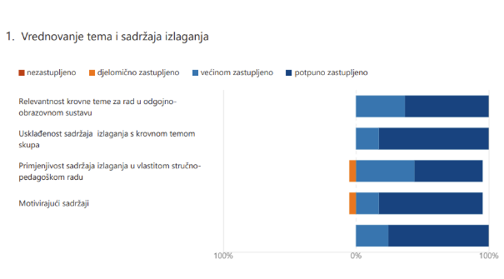
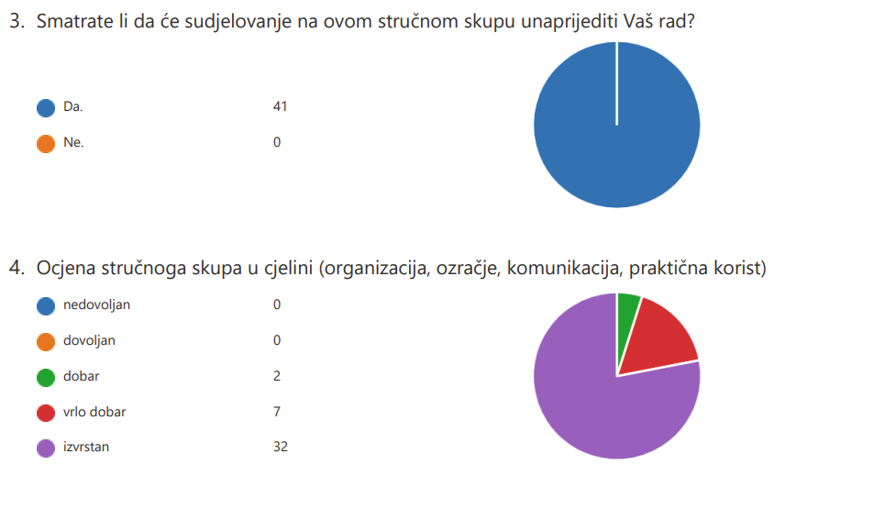
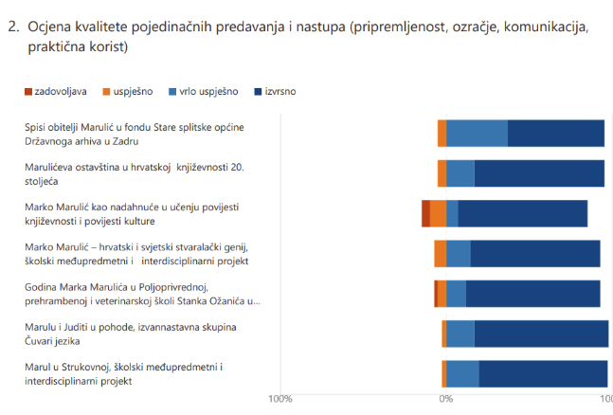

Za sljedeća stručna usavršavanja na državnoj razini predloženo je obilježavanje obljetnice posvećene Antunu Gustavu Matošu te upoznavanje sa novinama koje donosi državna matura. U ocjenskom listiću neki su sudionici predložili i skupove na temu pjesništva Vesne Parun, Dobriše Cesarića, Tina Ujevića i Dragutina Tadijanovića.
viši savjetnici za hrvatski jezik Podružnice Split, Ispostave Zadar i Podružnice Rijeka
dr. sc. Srećko Listeš, mr. sc. Jasna Pandžić i Barbara Beronja, prof.

